參加鐵人三項心得體認
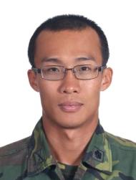
作者/吳榮福少校
指職軍官90年班，步訓部正規班341期，體幹班94期；曾任區隊長、副隊長、澎防部、金防部體育官，現任職於陸軍步兵訓練指揮部體育教官組。

提 要
一、軍人是依靠打勝仗來展現戰訓成果，平日不打仗就是依靠公平競爭來凸顯優越性，要發揮鋼鐵般的精神與意志，鐵人三項即是最好的舞台，值得鼓勵官士兵踴躍參加。
二、鐵人三項可說是一項具挑戰性又耗體力的活動，也是非常有特色的運動，這三項運動可強化身體全部的肌肉，為何深受全民的喜愛，有時甚至來不及報名，到底是為了什麼，值得深入探討。
三、就個人參賽經驗體會「快樂運動、健康運動、享受運動」以及培養鐵人「堅持到底、永不放棄」的精神，願與大家分享。

關鍵詞：鐵人三項、體能訓練、參與動機

壹、前言
國軍三項基本體能訓測自民國82年開始執行，迄今已達20餘年，主要訓測目的是保持軍人的基本體能，以有效執行戰訓任務，單調的訓練方式成為多數官兵心態上的排斥；反觀地方政府舉辦馬拉松、海上長泳、鐵人三項及自由車大賽等各項多元活動，近年來不僅場次越來越多，各項活動除需利用假日進行，還需繳報名費用(百元至千元不等)，為何大多數人會如此的踴躍參加。有鑑於此，個人將參加鐵人三項活動動機及心路歷程提供大家分享，軍隊是一個有機體，須藉由與民間交流互動，俾能爭取民間菁英活水注入軍中，個人心得概述如下：

貳、鐵人三項發展緣起
鐵人三項的開端，起始於法國馬賽的一個游泳俱樂部成員的突發奇想，在1920年舉辦了一場由三項運動所組合起來的比賽，包含了12公里的自行車、3公里的跑步與橫渡馬恩河。當時這項賽事被稱為「三項運動競賽」也就是鐵人三項運動最早的前身，可惜的是，這種將三項耐力運動組合起來的競賽模式，並沒有繼續發展下去，一直到1974年世界上有了第一場鐵人三項比賽(競賽地點：聖地牙哥的使命灣)，它是結合了三種已有百年以上競賽歷史的運動，進而形成一個新興的運動項目，並在2000年後正式納入奧運競賽項目，其風潮快速席捲歐美各國。台灣也在1989年開始舉辦鐵人三項比賽(圖一)，至今發展已超過20年，且有日益活絡與擴大的趨勢。

圖一 參加2006年日月潭統一盃鐵人三項照片
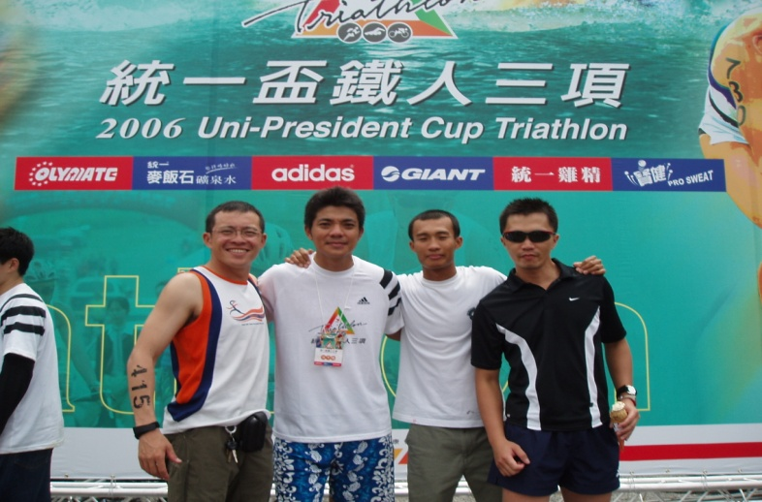

圖片來源：筆者提供

參、鐵人三項競賽簡介
鐵人三項依其競賽強度，可區分為小鐵人、半程鐵人、奧林匹克
標準賽、半程超級鐵人賽及超級鐵人賽等賽程概述如下：
一、競賽項目與特色：
(一)鐵人三項競賽最主要特色是以「挑戰體能、融入自然」為號召，競賽場地範圍寬廣，且都在大自然環境中進行，場地可能規劃在海灣、湖畔或山區，選手於競賽過程中可充分享受大自然，但也必須接受氣候、地形等天然因素的嚴格考驗，充滿了刺激與挑戰。
(二)鐵人三項(奧林匹克標準賽)競賽項目計有1.5公里游泳、40公里自行車及10公里跑步，競賽區分男、女子組，男子組又分為菁英組與分齡組，並具有不同的比賽距離，如下表所示。
附表1鐵人三項賽程區分表
距離長短不同的鐵人三項
項目  名稱 |  | 游泳  (公里) | 自行車  (公里) | 跑步  (公里) | 總距離  (公里)
小鐵人 | A級 | 0.05~0.1 | 2~4 | 1~2
小鐵人 | B級 | 0.2 | 6 | 2 | 8.2
小鐵人 | C級 | 0.4 | 12 | 4 | 16.4
半程鐵人 |  | 0.75 | 20 | 5 | 25.75
奧林匹克標準賽 |  | 1.5 | 40 | 10 | 51.5
半程超級鐵人賽 |  | 2 | 90 | 21 | 113
超級鐵人賽 |  | 3.8 | 180 | 42.195 | 226
資料來源：同註2
二、年度重要競賽場次：
台灣每年均於各縣市辦理各項鐵人三項競賽活動，由中華民國鐵人三項運動協會舉辦，今(2014)年度各重要場次分別如下表所示：
附表2 中華民國2014年鐵人三項競賽場次表
項次 | 日期 | 地點 | 活動名稱
1 | 03/09 | 高雄市 | 2014浪漫愛河國際鐵人三項競賽
2 | 04/12 | 台南市 | 2014台南烏山頭水庫鐵人三項錦標賽
3 | 05/03 | 宜蘭市 | 2014百事特盃全國東區小鐵人錦標賽
4 | 05/24 | 澎湖縣 | 2014澎湖國際鐵人三項錦標賽
5 | 05/24 | 花蓮縣 | 2014洄瀾國際鐵人三項菁英賽
6 | 06/14 | 新北市 | 2014新北微風亞洲盃鐵人三項錦標賽
7 | 07/13 | 台北市 | 2014全國北區小鐵人錦標賽
8 | 09/13 | 宜蘭縣 | 2014宜蘭梅花湖全國鐵人三項錦賽暨海峽盃小鐵人錦標賽
9 | 10/05 | 高雄市 | 2014全國南區小鐵人錦標賽
10 | 10/04 | 台東市 | 2014台東之美鐵人三項國際邀請賽
資料來源：中華民國鐵人三項運動協會2014年度計畫行事曆草案

三、競賽規則與限制：
依規定時間內，按照「游泳」(1.5公里)、「自行車」(40公里)、「路跑」(10公里)的順序，獨立且連續進行完成三項競賽共51.5公里賽事；各項競賽限制分別為游泳限時50分鐘、自行車限時100分鐘、路跑限時80分鐘。有鑑於鐵人三項競賽最主要是考驗選手的體力與意志力，因此在服裝(含裝備)及運動姿勢上並無特別的限制，只要能在規定的時間內完成即可。
- 參加競賽活動應有態度
著名的美式橄欖球教練保爾、布萊恩說：「每件事情都要有計畫，訓練要有計畫，比賽要有計畫，贏球要有計畫，還要有輸球時的計畫」，參加競賽活動就是要有正確的態度與完備計畫，充分應變措施，使高難度競賽活動能在安全與挑戰中完賽，應有的基本態度如下：
一、參賽是軍隊訓練的延伸：
軍人平時除了訓練還是訓練，不打仗時，就是要訓練，訓練就是要競賽，當你獲得了優秀成績，就是勤訓苦練成果的展現，因此參賽是軍隊訓練的延伸。
二、確保全程安全：
任何競賽活動均以安全為第一。運動最主要目的可說是強身、健美，而非造成傷害。所以承辦單位需評估競賽場地安全(含防護措施)、及天候環境許可之下始可進行競賽；選手更應考量自我身體(力)狀況，不得隱疾或勉強參賽、並完成所需裝備檢查，競賽前了解規則，參考往年競賽場地地形及溫(濕)度，各項均完成整備確保全程安全以降低風險。
三、展現互助合作精神：
團體運動最需要的就是互助合作，例如鐵三角、路跑接力等競賽項目；如果只靠個人的力量是無法完成目標，後勤補給支援也是非常重要的，因為訓練或競賽通常是長距離、長時間，並且講求戰術，需要藉由強大的後勤補給及支援才可以完成；另藉由團體合作可培養出互助合作的精神。例如在鐵人三項競賽中，經常看到精英選手以集結團隊(體)方式實施，在戰術上可以輪帶方式或梯隊方式競賽，以減少風阻並保留主要爭取冠軍選手的體力，另外在競賽沿路經常有私人團體定點給予該隊選手補充能量，充份展現互助合作的精神。
四、爭取團體榮譽：
我們參賽選手的一舉一動都是代表著國軍，大會工作人員或參賽選手、觀眾都是以較嚴格的角度來觀察軍人的參賽舉動；榮譽是軍人的使命，身為軍人的我們是非常有榮譽心，惟有發揮團體互助合作的精神才能爭取最高的榮譽。
五、提升國軍優質形象：
軍人不管在何種場合，總是能藉由職業特性，而形成一種獨特的氛圍，舉止間總是充滿了熱血、奔放，更因為身份特殊，因此在外的言行舉止均需特別的注重，不因無人管制而放鬆，以避免造成部隊負面影響。
伍、賽前準備事項
一、強化體能訓練：
游泳、自行車和跑步這三項運動的結合，幾乎是強化了身體全部的肌肉，無論競賽或是訓練所需要的時間最少約3小時，比單純準備三項基本體能還要難，所以鐵人三項的運動員必須花更多的時間在體能訓練上，才足以完成一場賽事，為了強化體能訓練應重視以下3點：
(一)持續的訓練：
持續的訓練，才是體能達到最高水準的正確途徑。鐵人三項強調針對最特定的項目訓練，從事最低限度的訓練量【LSD訓練：以長時間、長距離(Long Distasce)/慢速低強度(Slow)地游、騎、跑，是鐵人最需要花時間的訓練方式，也就是所謂LSD式訓練。】，才得以持續不斷地進步，執行的關鍵在於盡力維持適度的訓練，並做規律的休息。
(二)運動的特定性：
體能的提升是由特定訓練而來的，光靠跳繩或是跳有氧操，是無法達到體能(鐵人三項或三項基本體能)巔峰。為了達到最佳效果，訓練負荷的設計必須具備該運動特有的關節和肌肉協調模式，以及針對特定的肌肉群施以「特定持續時間和特定強度訓練」，以下提供個人參賽前訓練時數分配表(如附表3)。

附表3 訓練週期參考表
51.5公里鐵人三項訓練週期參考表
星期 | 一 | 二 | 三 | 四 | 五 | 六 | 日 | 每週時數
訓練時間  (小時) | 1 | 1.5 | 2 | 2 | 1.5 | 3 | 1 | 12
備註 | - 每日最少訓練乙項，不得低於1小時(以輕鬆訓練及放鬆肌肉為主)。  - 時間分配：1小時以訓練跑步為主、1.5小時以自行車為主、2小時以2項組合(游泳與自行車或自行車與跑步)為主、3小時則實施全項訓練。  - 訓練模式以單或雙項合併及交叉訓練方式實施，固定每週六實施全項(模擬競賽)訓練為主。
資料來源：筆者自訓經驗紀錄表
(三)能量補充：
食物為生物動力的來源，碳水化合物與脂肪這二大類營養分子為人體主要的燃料，因為競賽或訓練時間長久(約3小時)，因此需要更多的能量(營養)來維持運動，所需特別重視醣類(又稱碳水化合物)、脂肪、蛋白質等能量補充。運動前的飲食對訓練有絕對的影響，適當的營養可提昇訓練的效率，應以高醣類為主，例如：麵包、飯、麵、和水果等，這些食物容易消化，又能提供大量醣份，做為運動時的能量來源。如果運動的時間超過60-90分鐘以上，可以選擇升糖指數(代表我們吃進的食物，造成血糖上升速度快慢的數值)較低的食物，例如水果、脫脂牛奶、米飯、豆類，這些食物被緩慢地消化成為醣類，能長時間地供應醣類給運動中的肌肉使用；運動中以能量補充包食用為主(能量膠可在短時間內迅速讓腸道吸收，使吃進去的能量，迅速進入血液中供身體運動使用)，另外，水份或運動飲料的補充也是一樣的重要，人的身體約有70%是水，而其中的60%存在血液和肌肉組織內，因此，身體的水量少於流失的量時，血流與肌肉的活動量會馬上降低，運動表現也會立即受影響，可參考國軍「飲水規定」，每運動間隔10-15分鐘補充100~200cc的水，以「少量、多次、慢慢喝」的方式飲用，避免豪飲(喝水太猛會沖淡血液跟淋巴液中的鹽份，血液的滲透壓力就會減低，新陳代謝會暫時停頓，會出現臉色蒼白、呼吸急促、心臟衰弱、四肢痙攣的症狀)；訓練或比賽後可補充水或運動飲料、食用點心(例如三明治、麵包、水果)及飲食碳水化合物(例如麵條、米飯、麵包、馬鈴薯)等食物，以補足運動時所流失，有助於細胞組織的修復與隔日的練習。
二、裝備整備：
賽前須詳細檢查所有裝備，包含自行車(煞車係統、胎壓、補胎維修工具組)、安全帽、太陽眼鏡、泳衣(鐵人三項連身衣)、帽、食物、飲用水、運動飲料、能量補充包、運動鞋(襪子)及毛巾等等物品，並且完成擺放至轉換站，擺放位置通常以左半邊為主，順序依穿戴擺放。另為了減少浪費時間於轉換上，可將太陽眼鏡放於安全帽內，安全帽扣調整至定位後解開扣鈕，並反向擺放，水壺內先行完成運動飲料與水的混合比(1：1)並且打開以利飲用，自行車先行將變速器調整至低檔高迴轉速(踩踏時較輕)，車頭朝向競賽路線方向，確定完成賽前所有裝備以利競賽。
三、完成競賽報備：
競賽過程中多少都會有風險，選手除了做好賽前規則、場地、天氣等等了解之外，軍人還需要做好回報的制度，就是休假規劃、互助組回報等方式一樣，特別是賽前一週向單位回報競賽日期、項目、場地、及聯絡方式，以利單位掌握狀況。
四、落實參賽編組：
為使競賽安全，在參賽前除了報備之外，最重要的就是完成參賽編組，編組可讓人感受到安全及互相照應，還可以互相加油、鼓勵，絕不孤立，避免造成死角。
五、防範意外發生：
參賽前一定要瞭解場地狀況，尤其是未曾去過的場地，況且在不熟悉的環境下競賽，較易發生意外，就如筆者第1次參加日月潭鐵人三項，不知道自行車競賽開始就是上坡，以為是平地，也因自己在未完全做好賽前掌握及了解狀況下，很容易造成突發意外。
陸、心得體認
筆者參加各項民間舉辦體育活動賽事，每次均留下美好的回憶，以第一次參加日月潭鐵人三項印象最深刻，分享如下：
一、參賽心路歷程：
筆者熱愛運動，每逢假日一定實施自我體能訓練，因當時組內盧主任教官經常參與鐵人三項，時常利用假日返部訓練自行車，因個人一時好奇向主任借自行車試騎後，發現自行車(俗稱公路車)與一般腳踏車差異很大，可享受速度感，就在那時深深的喜愛上這項運動，加上本身之前熱愛跑步及游泳。95年時恰巧藉由盧主任教官邀約一同報名「統一盃日月潭鐵人三項」競賽，並預劃前一日以露營方式過夜，順便旅遊，心想自己未曾去過日月潭，聽說那裡好山、好水、好風景很漂亮，當時的我絲毫不考慮就報名了，心理想著別人可以完成，自己一定也可以做到，就抱著這種憧憬與心情投入了第一次賽程，持續至今10年來充分享受這樂趣，真是慶幸無比。
二、各項賽程心得分享：
第一次參加鐵人三項競賽是在95年5月於南投縣日月潭，前一日晚上就先抵達競賽場地，三五好友就在現地搭起帳棚以露營方式過夜，早上起床後開始整裝、用早餐，再次檢查所有裝備均到齊後，出發前往集合處報到檢錄，並將各轉換站所需裝備放置定位後開始熱身、伸展。競賽時間越來越接近，心情可以說是即緊張又興奮，因為是第一次，一轉眼開始競賽，參賽心情敘述如下：
(一)游泳：
第1個競賽項目為游泳(圖二)，我的位置大約在中間區域，左看看右看看，心情開始緊張起來，因為每位參賽者都是菁英中的菁英，光看身上的裝備就可以知道大家是有備而來的，大家都是穿三鐵的服裝，看起來就是非常專業，只有我穿的是三角泳褲，因為我是第一次不懂，但心想既來之則安之。就在鳴槍的那一刻，所有選手陸陸續續下水，大部分的選手均採用自由式，而我對於日月潭的水性及環境均不熟悉，則採用蛙式的方式游泳，一下水的那一同時，大家都擠成一團，根本看不到方向，甚至於選手之間產生肢體碰撞，為了避免造成游錯方向及與其他選手產生碰撞等上述現像發生，筆者立刻游至偏外側方。游泳終於完成了，共使用了33分鐘，緊接著慢跑至轉換站(第2站-自行車)。在轉換站時看著選手一個接著一個完成轉換，牽著自行車漸漸離開，轉換速度非常快，因為他們身上所穿著的泳衣是三鐵專用衣褲，不需在換裝，可減少轉換站所使用的時間，而我還在換短褲，並且須用大浴巾圍著身體才可以完成換裝(泳褲換短褲)，邊換裝同時補充運動飲料及能量補充包，並準備轉換至第2項-自行車。
圖二 筆者參加2007年高雄西子灣鐵人三項-游泳照片
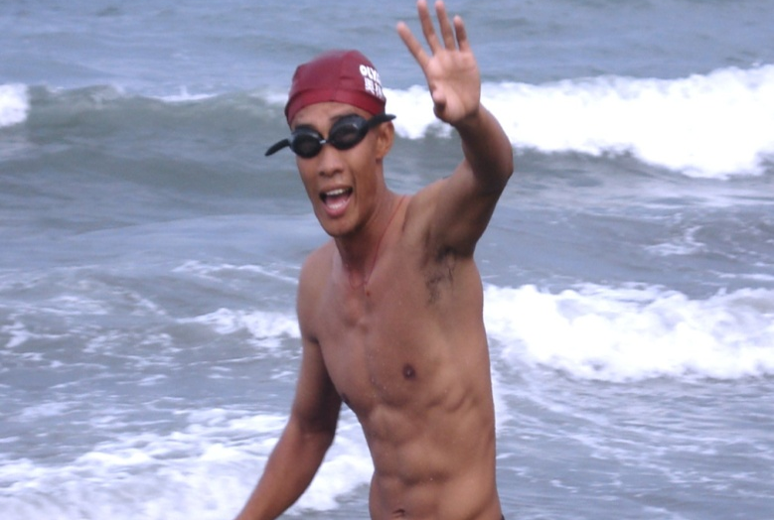

圖片來源：筆者提供
(二)自行車：
第2個競賽項目為自行車(圖三)，一開始先以低檔高迴轉速輕踩踏出發，同時調整呼吸及節奏，可是萬萬沒想到，一上車往前騎不到50公尺，延路是斜上坡，出乎我意料之外，平時訓練時僅練習平面道路，並未實施坡道訓練，此時立刻調整變速器，並轉換騎乘姿勢，也藉由騎自行車同時實施水份及能量補充，競賽過程沿路欣賞日月潭風景的變化，心情感到非常的愉快，頓時忘記了疲憊，一路與其他選手相遇都會互相加油打氣，不知不覺地快完成了40公里的自行車，另，因為游泳時採用蛙泳方式實施，加上騎自行車也是使用大腿肌群，大腿因乳酸堆積造成肌肉酸又無力，必需放鬆肌肉，以利轉換下一站跑步時避免抽筋。

圖三 筆者參加2007年高雄西子灣鐵人三項-自行車照片
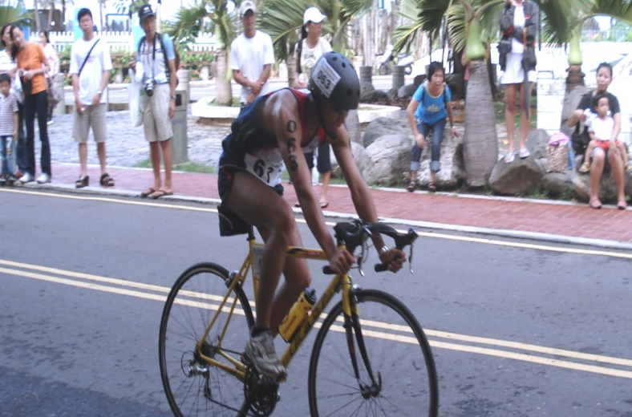

圖片來源：筆者提供
(三)跑步：
接著最後一站是跑步(圖四)10公里，也是大家因自行車轉換跑步最容易造成大腿抽筋的時候，還好之前訓練時我已適應轉換，並於賽前食用香蕉(含鉀，減少肌肉虛弱、反射反應減低、倦怠、無精打采與嗜睡)可避免運動中飢餓感及抽筋，又可做為能量(醣類)補充，且跑步是我最常訓練的項目，跑步同時提醒自己放輕鬆，沿路經過補給站實施能量補充，因個人強項為跑步，沿路一直追過前面的選手，就這樣，終點線在我面前，好多觀眾擠在終點線前為選手加油，頓時感受到無限光榮與勝利的到來，一切的辛苦都值得了。我終於完成了人生的第1次鐵人三項，總時間是2小時45分，總排名是89名。
圖四 筆者參加鐵人三項-跑步照片
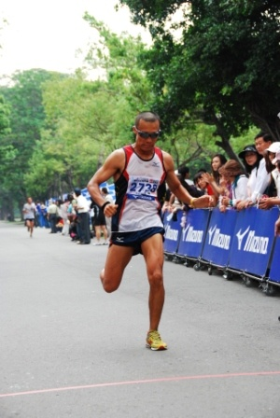

圖片來源：筆者提供

三、競賽甘苦談：
第1次參賽(加)鐵人三項競賽是在未周詳計畫，且抱持著「挑戰」的心態，沒想到成績還可以在百名之內，也因為參與鐵人三項競賽，體會人生的第一次搭帳篷露營過夜，當天晚上還親眼目睹到處是閃閃發亮的螢火蟲及蟲鳴叫聲，大夥擠在一起聊天說笑，沒多久，一個一個進入夢鄉，只有我遲遲還睡不著，可能是第一次參加的關係，所以很興奮，完全沒有睡意，只想好好珍惜眼前的這一刻，時間過得真快，天漸漸亮了，聞到非常香的味道，原來是師母(盧主任教官的老婆)在煎牛肉，為大家準備非常豐盛的早餐，邊吃早餐邊享受大自然，無形之中激起我心中的一股「熱愛」，於是我在隔年陸陸續續也報名西子灣國際鐵人三項、恒春墾丁鐵人三項，這幾次我是有備而來的。經常利用假日一大早開始訓練，邊訓練還邊做計時、紀錄，掌握自己的優缺點，先從弱點開始訓練，把三個項目分項施訓，等體力比較好之後，再將2項加在一起，最後將3項串連起來，並且還模擬競賽時間訓練(例如下午1330時)，以嘗試熱度(太陽照射)、溫度(高體溫)等感受，只差沒有移地訓練，也就這樣越練越進入狀況。
回想當時在競賽前自我訓練，還真是辛苦，但是為了挑戰自我，享受過程，再累我也不會放棄心中的一股熱忱！游泳訓練時採自由式與蛙式相較之下，竟然時間差不了多少，個人考量安全、強化大腿肌群及在不熟悉場地情況之下，以蛙式方式訓練，並且嘗試在水中泳鏡進水如何排除、大腿或小腿抽筋如何自救及在水中如何小解，當然這是不對的行為，但是這些都是訓練的內容，在自由車方面，增加了上、下坡、衝刺、過彎、尾隨及補給能量或水份等多方面技巧上訓練，最後跑步也強化高難度的上、下坡、超負載及配速訓練，在全部都準備完善之後，第2次(含以後)的參賽成績明顯的進步了許多，當時因隔日須留守，所以比賽完就立刻回程，沒想到我參賽的身影竟然出現在隔日的蘋果日報(圖五)，在還來不及高興同時，與我一起去參賽的學

圖五 筆者參加鐵人三項照片
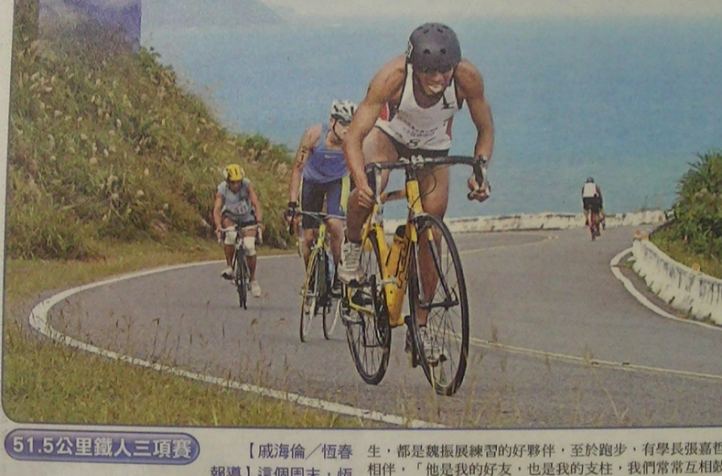

圖片來源：蘋果日報剪輯

長說我的成績得到分組第4名，我說「學長，你不要開玩笑」，他就說「你看獎盃我幫你代領了有拿回來給你囉！」真是太高興了！辛苦總算是美好的回憶。也就這樣，一直參加各式各樣的活動，包含了西子灣鐵人三項(圖六)、浪漫愛河鐵人三項、其中還有85大樓登高競賽、Mio盃阿里山自由車挑戰賽、南灣海上長泳、高雄世運國際馬拉松賽

圖六 筆者參加鐵人三項得獎照片
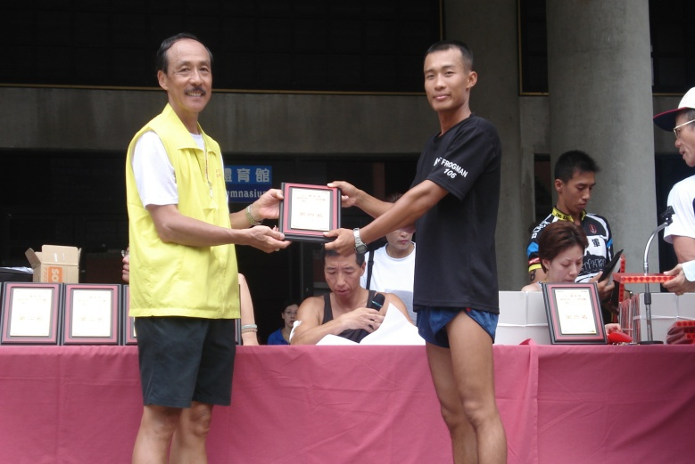

圖片來源：筆者提供
等等，太多了寫不完(如附表4-個人參賽紀綠表)，發現我開始非常地熱愛運動，總是將運動當做是在吃飯一樣的開心，就在這樣的機緣之下，體會到「快樂運動、健康運動、享受運動」。體力一直保持良好的我參加了國軍101年國防部舉辦三項體能競賽，得到了分組第1名(圖七)，為單位爭取最高榮譽，也是我這輩子當軍人最榮耀的時光。
附表4個人參賽紀綠表
項次 | 賽事 | 成績
1 | 85金典超越巔峰 | 13分52秒
2 | 高雄市第25屆西子灣海上長泳 | 完賽
3 | 2006年全民奧林匹克恆春海上長泳 | 完賽
4 | 2006統一盃鐵人三項 | 2小時45分41秒
5 | 2006台灣恆春半島鐵人三項 | 2小時44分58秒
6 | 第23屆曾文水庫馬拉松賽 | 3小時52分34秒
7 | 2007挑戰屏東北大武山全國自由車賽 | 3小時20分02秒
8 | 2007年全國澄清湖長青盃為慈善而跑 | 1小時26分15秒
9 | 2007年全民奧林匹克恆春海上長泳 | 完賽
10 | 2007西子灣國際鐵人賽 | 2小時38分00秒
11 | 2007高雄超馬中竂山夏日超馬賽 | 5小時00分28秒
12 | 親六堆跑客庄半程馬拉松賽 | 43名
13 | 2007墾丁鐵人三項競賽 | 3小時25分58秒
14 | 第24屆曾文水庫馬拉松賽 | 3小時18分24秒
15 | 2008全國俱樂部聯賽第8站-Mio盃阿里山自行車大賽(挑戰組) | 3小時32分30秒
16 | 第23屆三商巧福盃路跑賽 | 29分39秒
17 | 98年澎湖縣首長盃公路接力錦標賽 | 第2名
18 | 2010年高雄國際馬拉松 | 3小時35分30秒
19 | 99年大漢營區半程馬拉松 | 1小時29分32秒
20 | 2010鳳山市長盃美津濃跑3校越野賽 | 1小時33分30秒
21 | 第27屆曾文水庫馬拉松賽 | 3小時23分53秒
22 | 2011阿里港全國馬柆松賽 | 3小時09分51秒
23 | 2011年高雄國際馬拉松 | 3小時03分27秒
24 | 2011浪漫愛河國際鐵人三項 | 2小時25分30秒
25 | 2011鳳山跑3校越野馬拉松賽 | 3小時15分06秒
26 | 2012金門馬拉松 | 3小時04分18秒
27 | 2012搶灘料羅灣第10屆金門海上長泳 | 完賽
資料來源：筆者提供
圖七 筆者參加101年國防部辦理國軍體能競賽照片及成績
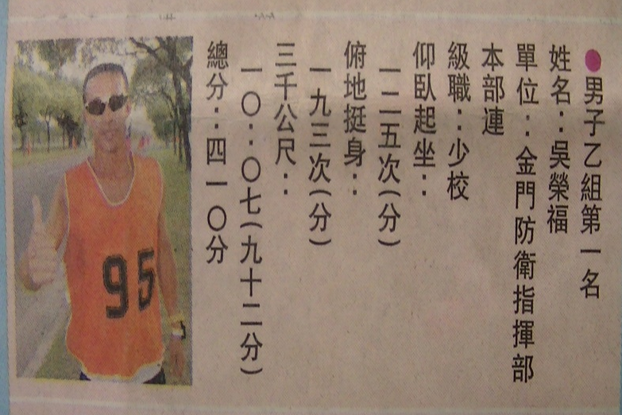

圖片來源：青年日報剪輯

四、場外花絮：
參加民間各地舉辦體育活動不僅是為了參賽，可認識或接觸更多年齡層的選手(士、農、工、商)、興趣相同的朋友，每位選手不管男、女、老、少個個臉上都充滿了活力與青春，而且大家來自各地，就好像是個大聚會，大家除了互相加油鼓勵外，還會探討運動技術及經驗交流與分享，更可以攜家帶眷順便旅遊，競賽之餘同時享受天倫之樂，為人生增添更多色彩，如圖七所示。記得每次參賽時，老婆都會提醒我快樂完賽就好，她會在終點等我回來，還會幫我照相留念。

圖七 筆者參加鐵人三項前的生活花絮照片
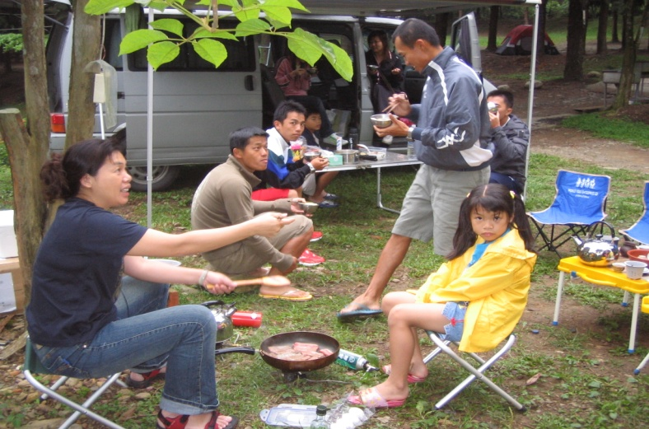

圖片來源：筆者提供

柒、結語
一個完整的人生，必須在感官的快樂和深層的幸福中尋求平衡，競賽是與時間及體能極限的挑戰，鐵人三項算是一項長距離的有氧耐力運動，可強化心肺功能，在體能和技術上都非常具有挑戰性，個人認為可以完成比賽是對大自然的環境和自我體能的挑戰，也因此獲得成就感及快樂，同時也是提供各位官兵一個另類自我肯定及自我實現的一項運動；身為國軍官兵的我們，大部分人員面對體能測驗時往往因缺乏自信心，或對體能訓練產生排斥，可藉由參加相關民間競賽活動達到健身強體又可增加自信等；為了使官兵自己主動參與運動，可以先從改變觀念開始，用「運動買健康」，我想「享受樂趣」就是我參與鐵人三項運動最主要的誘因，以上就個人參賽經驗體會分享「快樂運動、健康運動、享受運動」以及培養鐵人的精神「堅持到底、永不放棄」提供各位官兵參考。

參考文獻
一、徐國峰，《鐵人三項-游泳、自行車、跑步三項全能運動入門》〈台北市、臉譜出版、民國99年6月〉。
二、喬福瑞，《鐵人三項訓練聖經》〈台北市、菁英工作室譯.二版-、民國100年3月〉。
三、陸軍部隊訓練計畫大綱。
四、林正常，《運動生理學》〈台北市、師大書苑、民國95年9月〉。
五、郭家驊、邱麗玲、張振崗、劉珍芳、劉昉青、祁業榮、郭 婕，《運動營養學-三版》〈台中市、華格那企業、民國99年2月〉。

徐國峰，《鐵人三項-游泳、自行車、跑步三項全能運動入門》〈台北市、臉譜出版、民國99年6月〉，頁16-29。
同註1，頁40。
同註1，頁49-50
喬福瑞，《鐵人三項訓練聖經》〈台北市、菁英工作室譯.二版-、民國100年.3月〉，頁30。
郭家驊、邱麗玲、張振崗、劉珍芳、劉昉青、祁業榮、郭 婕，《運動營養學-三版》〈台中市、華格那企業、民國99年2月〉，頁1-4。
同註1，頁121-142。
同註1，頁155。
林正常，《運動生理學》〈台北市、師大書苑、民國95年9月〉，頁217-234。
陸軍部隊訓練計畫大綱，附件59頁。
同註5，頁7~15-7~17。

